Schulversuchspraktikum
Hendrik Schöneich
Sommersemester 2017
Klassenstufen 5/6

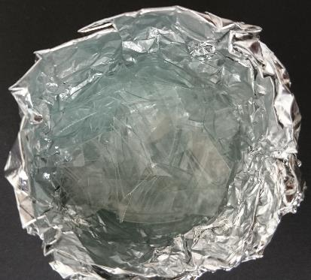

Umweltschutz und Recycling
Kurzprotokoll

Auf einen Blick:
In diesem Protokoll werden drei Versuche zum Thema Recycling vorgestellt. In V1 soll Styropor durch Umschmelzen in eine neue Form gebracht werden, während im zweiten Versuch PET umgeschmolzen wird. Eine Folie aus Stärke und Glycerin herzustellen, ist das Ziel von V3.

Inhalt

1 Weitere Lehrerversuche 1
1.1 V1 – Umschmelzen von Styropor© 1
2 Weitere Schülerversuche 2
2.1 V2 – Umschmelzen von Polyethylenterephtalat 2
2.2 V3 – Folie aus Stärke 3

Weitere Lehrerversuche

V1 – Umschmelzen von Styropor©
In diesem Versuch wird Styropor© umgeschmolzen und in eine neue Form gebracht.

Gefahrenstoffe
Polystyrol (Styropor©) |  |  | H: - |  |  | P: -
Wasser |  |  | H: - |  |  | P: -
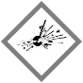 | 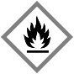 |  |  | 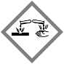 | 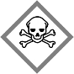 |  |  | 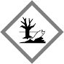

Materialien:
Gasbrenner, Dreifuß mit Drahtnetz, Becherglas (500 mL), Alufolie, Siedesteinchen, Stativ, Klemme, Schere

Chemikalien:
Polystyrol (Styropor©), Wasser

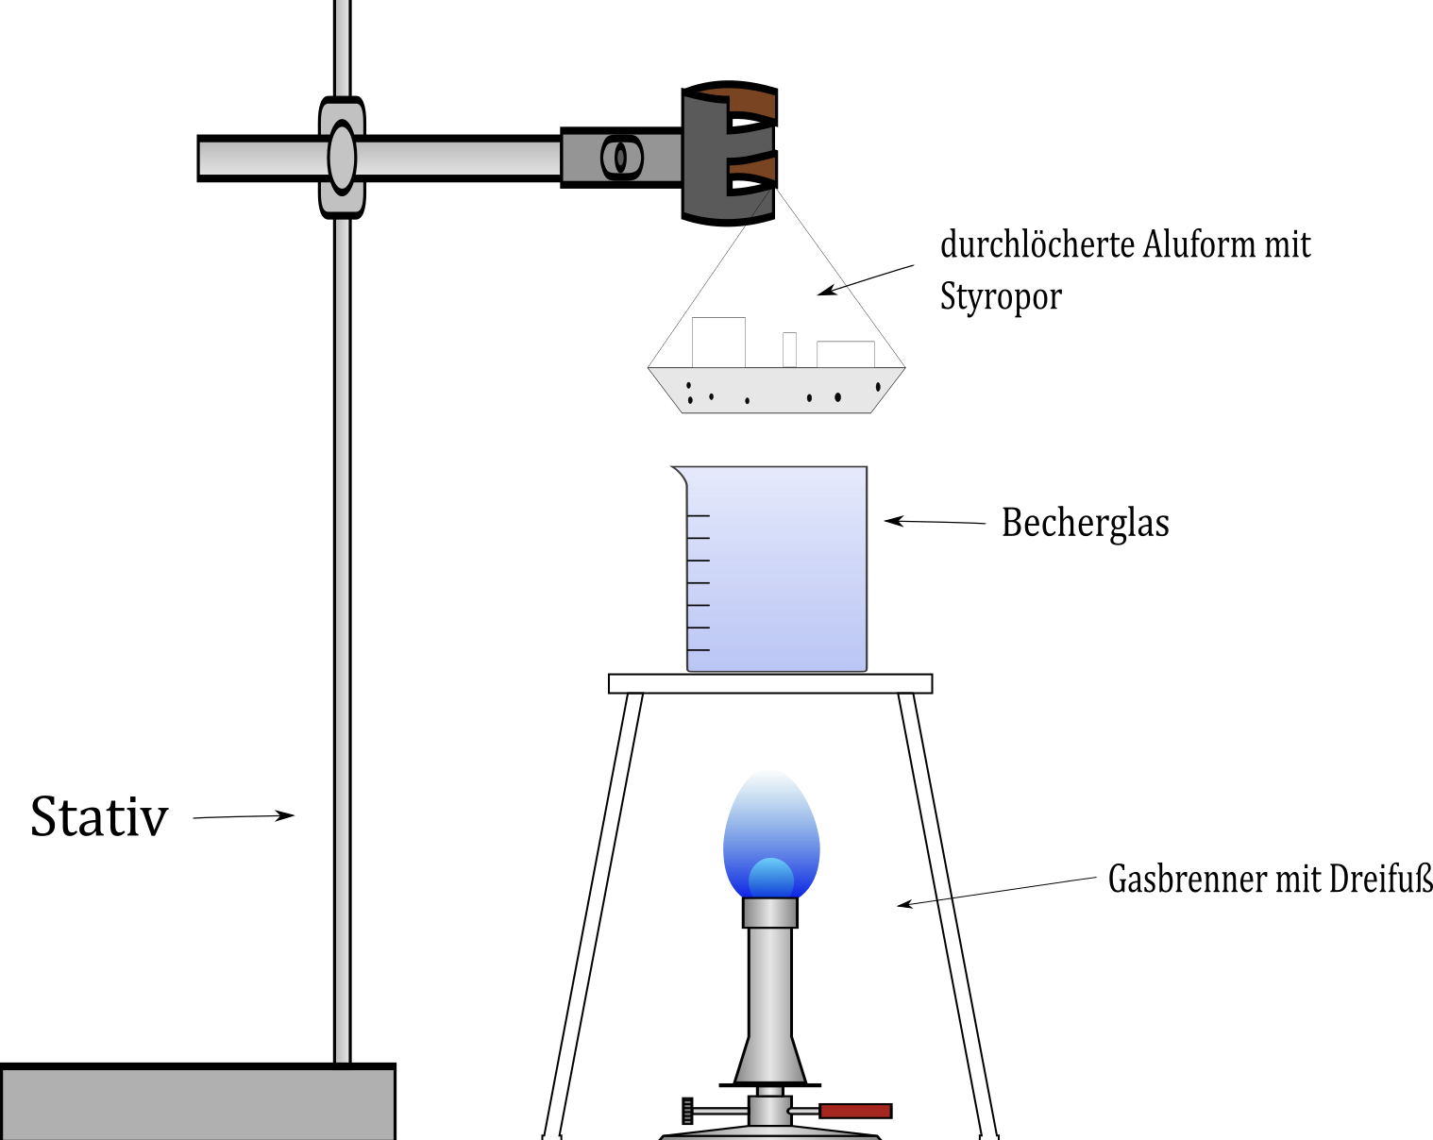
Durchführung:
Abbildung 1: Versuchsskizze für das Umschmelzen von Styropor
Aus der Alufolie wird eine Form gefaltet und vorsichtig mit einer Schere durchbohrt. Das Styropor© wird zerkleinert und in die Aluform gegeben. In einem Becherglas wird Wasser bis zum Sieden erhitzt (Siedesteinchen verwenden). Mit Hilfe eines Stativs wird die Aluform über das Becherglas 5 min in den Wasserdampf gehängt.

Beobachtung:
Das Styropor© wird weich und verliert seine Form. Nach Abkühlen bildet sich eine harte Masse.

Deutung:
Styropor besteht aus aufgeschäumtem Polystyrol, das durch Polymerisation von Styrol gewonnen wird. Durch das Erhitzen werden die Polystyrol-Moleküle angeregt und bewegen sich schneller, das Styropor schmilzt. Beim Schmelzen wird die aufgeschäumte Struktur zerstört. Dies kann mit einem Schwamm verglichen werden, der zusammengedrückt wird, wobei die Blasen verschwinden. Beim Abkühlen bewegen sich die Polystyrol-Moleküle langsamer, bis das Polystyrol in seiner neuen Form erstarrt. Auf eine Darstellung der Struktur des Polystyrols (als durch Polymerisation entstandene Ketten) wird verzichtet, weil die SuS in diesen Jahrgangsstufen noch kein so ausdifferenziertes Teilchenmodell kennen.
Abbildung 2: Struktur von Polystyrol

Entsorgung:
Das feste Polystyrol wird zusammen mit der Aluform in den Hausmüll gegeben.

Literatur:
[1] M. Müller, http://www.chempage.de/unterricht/12/Kunststoffe.pdf, 2002 (zuletzt aufgerufen am 18.07.2016 um 15:02).

Weitere Schülerversuche

V2 – Umschmelzen von Polyethylenterephtalat
In diesem Versuch wird Polyethylenterephtalat umgeschmolzen und in eine neue Form gebracht.

Gefahrenstoffe
Polyethylenterephtalat |  |  | H: - |  |  | P: -

Materialien:
Gasbrenner, Dreifuß mit Drahtnetz, Alufolie, Schere

Chemikalien:
Zerkleinertes Polyethylenterephtalat (PET)

Durchführung:
Aus der Alufolie wird eine Form gefaltet. Die Form wird mit dem zerkleinerten PET gefüllt und über dem Gasbrenner vorsichtig erhitzt. Nach Abkühlen kann das kalte PET aus der Form gelöst werden.
Abbildung 3: Zerkleinertes PET vor dem Versuch.

Beobachtung:
Das PET wird nach einigen Minuten weich und die Masse sinkt in sich zusammen.

Deutung:
Durch das Erhitzen werden die PET-Moleküle angeregt und bewegen sich schneller, das PET schmilzt. Beim Abkühlen bewegen sich die PET-Moleküle langsamer, bis das PET in seiner neuen Form erstarrt. Auf eine Darstellung der Struktur des PET (als durch Polymerisation entstandene Ketten) wird verzichtet, weil die SuS kein so ausdifferenziertes Teilchenmodell kennen.
Abbildung 4. Struktur von PET

Entsorgung:
Das feste PET wird zusammen mit der Aluform in den Hausmüll gegeben.

Literatur:
[1] D. Wiechoczek, http://www.chemieunterricht.de/dc2/auto/a-v-ku01.htm, 21.12.2004 (zuletzt aufgerufen am 20.07.2017 um 16:26).

V3 – Folie aus Stärke
In diesem Versuch wird aus Stärke und Glycerin eine Folie gewonnen.

Gefahrenstoffe
Stärke |  |  | H: - |  |  | P: -
Wasser |  |  | H: - |  |  | P: -
Glycerin |  |  | H: - |  |  | P: -

Materialien:
Becherglas, Glasstab, Uhrglas, Wasserbad, Gasbrenner, Dreifuß mit Drahtnetz, PE-Folie
Chemikalien:
Glycerin, wasserunlösliche Stärke, Wasser
Durchführung:
In 20 mL Wasser und 2 mL Glycerin werden 2,5 g unlösliche Stärke gegeben. Um die Folie zu färben, kann Lebensmittelfarbe hinzugegeben werden. Das Becherglas wird mit einem Uhrglas abgedeckt und 10 min in einem Wasserbad erhitzt, wobei gelegentlich umgerührt werden muss.
Anschließend wird das zähflüssige Gel auf eine glatte Unterlage aus Polyethylen gegossen. Das Produkt wird zum Trocknen über Nacht bei Raumtemperatur gelagert.
Abbildung 5: Stärke-Folie
Beobachtung
Nach etwa 10 min bildet sich eine zähflüssige weiße Masse. Nachdem die Masse getrocknet ist, kann sie von der PE entfernt werden. Die Folie ist leicht klebrig.

Deutung
Die erhitzte Stärke-Wasser-Suspension verkleistert und bildet eine Folie. Diese Folie wird durch das Glycerin geschmeidig, da es als Weichmacher wirkt, indem es sich zwischen die Stärke-Moleküle setzt. Dass es dort aufgrund von Wasserstoffbrückenbindungen die Stärkemoleküle verbindet, kann vereinfacht so beschrieben werden, dass die Sauerstoffatome leicht negativ und die Wasserstoffatome leicht positiv geladen sind und sich aufgrund der entgegengesetzten Ladung anziehen. Dass es sich bei den Ladungen um Partialladungen handelt, kann in der Oberstufe, wo die Wasserstoffbrückenbindung thematisiert wird, erneut thematisiert werden.

Entsorgung
Die Aluform und die Stärkefolie kann im Hausmüll entsorgt werden.

Literatur
[1] D. Wiechoczek, http://www.chemieunterricht.de/dc2/nachwroh/nrv_03.htm, 23.01.2012 (zuletzt aufgerufen am 22.07.2017 um 15:10)

